Муниципальное бюджетное дошкольное образовательное учреждение детский сад «Солнышко»

Методическая разработка по теме
««Ромашка Блума», как одна из технологий развития критического мышления у детей дошкольного возраста»

Подготовила воспитатель 1-й категории
Хадеева Ирина Федоровна
2019 год

Требования современного образования, обозначенные во ФГОС, нацеливают на принцип "учить не науке, а учить учиться".
Такую задачу ставит технология развития критического мышления. Критическое мышление – это один из видов интеллектуальной деятельности человека, который характеризуется высоким уровнем восприятия, понимания, объективности подхода к окружающему его информационному полю.
В педагогике – это мышление оценочное, рефлексивное, развивающееся путем наложения новой информации на жизненный личный опыт.
А как развивать в ребенке навыки критического мышления? Какие приемы и технологии использовать?
Сегодня я хочу вам продемонстрировать один из популярных приемов развития критического мышления, разработанных американским ученым и психологом Бенджамином Блумом. Бенджамин Блум известен как автор уникальной системы алгоритмов педагогической деятельности. Предложенная им теория, или "таксономия", разделяет образовательные цели на три блока: когнитивную, психомоторную и аффективную. Проще говоря, эти цели можно обозначить блоками "Знаю", "Творю" и "Умею". То есть, ребенку предлагают не готовое знание, а проблему. А он, используя свой опыт и познания, должен найти пути разрешения этой проблемы.
Этот прием называется "Ромашка Блума" или «ромашка вопросов и ответов». Он достаточно популярен в мире современного образования.
Главным в работе с текстом является осмысление информации. Практика показывает, что у современных дошкольников с этим, не редко, возникают большие проблемы. Одним из основных приёмов осмысления информации является постановка вопросов к тексту и поиск ответов на них. К сожалению, многие воспитанники испытывают затруднения при формулировке вопроса. А нужно ли их учить задавать вопросы? Перефразируя высказывание Элисон Кинг, можно утверждать, что «умеющие задавать вопросы, умеют мыслить» .
Научить ребёнка мыслить – это одна из главных задач образования.
«Ромашка Блума» помогает научить детей задавать вопросы.
"Ромашка" состоит из шести лепестков, каждый из которых содержит определенный тип вопроса. Таким образом, шесть лепестков – шесть вопросов:
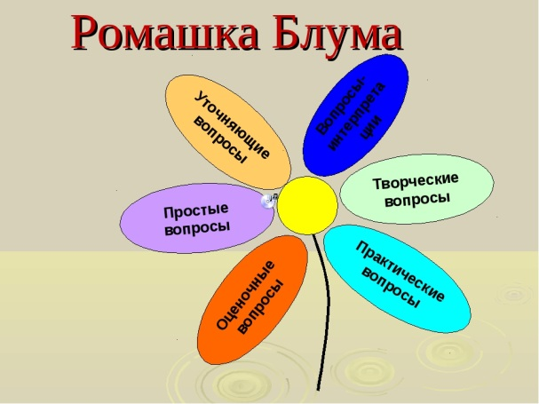

1. Простые вопросы — вопросы, отвечая на которые, нужно назвать какие-то факты, вспомнить и воспроизвести определенную информацию: "Что?", "Когда?", "Где?", "Как?". Вопрос следует начать со слова - назови …
2. Уточняющие вопросы. Такие вопросы обычно начинаются со слов: "То есть ты говоришь, что…?", "Если я правильно понял, то …?", "Я могу ошибаться, но, по-моему, вы сказали о …?". Целью этих вопросов является предоставление ученику возможностей для обратной связи относительно того, что он только что сказал. Иногда их задают с целью получения информации, отсутствующей в сообщении, но подразумевающейся.Вопрос следует начать со слова – объясни…
3. Интерпретационные (объясняющие) вопросы. Обычно начинаются со слова "Почему?" и направлены на установление причинно-следственных связей. "Почему листья на деревьях осенью желтеют?". Если ответ на этот вопрос известен, он из интерпретационного "превращается" в простой. Следовательно, данный тип вопроса "срабатывает" тогда, когда в ответе присутствует элемент самостоятельности.
4. Творческие вопросы. Данный тип вопроса чаще всего содержит частицу "бы", элементы условности, предположения, прогноза: "Что изменилось бы ...", "Что будет, если ...?", "Как вы думаете, как будет развиваться сюжет в рассказе после...?".Вопрос следует начать со слова – придумай….
5. Практические вопросы. Данный тип вопроса направлен на установление взаимосвязи между теорией и практикой: "Как можно применить ...?", Что можно сделать из ...?", "Где вы в обычной жизни можете наблюдать ...?", "Как бы вы поступили на месте героя рассказа?".Вопрос следует начать со слова – предложи….
6. Оценочные вопросы. Эти вопросы направлены на выяснение критериев оценки тех или иных событий, явлений, фактов. "Почему что-то хорошо, а что-то плохо?", "Чем один урок отличается от другого?", "Как вы относитесь к поступку главного героя?" и т.д.Вопрос следует начать со слова – поделись…
Варианты использования "Ромашки Блума" на занятиях
Возможны два варианта:
• Вопросы формулирует сам педагог. Это более легкий способ, используемый на начальной стадии — когда необходимо показать учащимся примеры, способы работы с ромашкой.
• Вопросы формулируют сами воспитанники. Это вариант требует определенной подготовки от детей, так как придумать вопросы репродуктивного характера легко, а вот вопросы-задания требуют определенного навыка.
